6月12日

全天报到

6月13日

8:30-9:30，腾飞中的西北大学地质学系

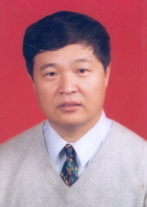

主讲：张云翔教授，博士生导师，国家级教学团队负责人，第十一届陕西省政协委员、常委，中国[古脊椎动物](https://baike.so.com/doc/7759430-8033525.html" \t "https://baike.so.com/doc/_blank)学会副理事长，曾任西北大学副校长、西北大学地质学系系主任。

9:30-10:00，师生交流

10:10-12:00：参观博物馆校史与地球馆，了解岩石、矿物基本知识和地球生命演化过程

14:30-15:40：地质学的内涵及其在社会发展中的作用



主讲：赖绍聪教授，博士生导师，国家级教学名师，国家级教学团队负责人，西北大学研究生院院长，曾任西北大学地质学系系主任。曾获国家级教学成果奖贰等奖、陕西省教学成果奖特等奖等多项奖励。

16:00-18:00，参观西北大学大陆动力学国家重点实验室，实地观摩国际顶尖水平的仪器设备

6月14日

7:30-18:00：野外考察，聆听秦岭的前世今生（涝峪-广货街-黄花岭-营盘）

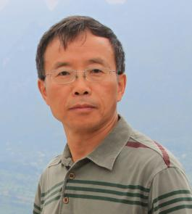

带队：张成立教授，博士生导师，主要从事大陆造山带岩石大地构造、火成岩岩石地球化学以及前寒武纪地质研究。曾以第一负责人身份承担多项国家级科研项目。作为骨干获得陕西省科技进步一等奖等奖项。

6月15日

8:30-10:00：学术报告《邂逅远古，化言石语》。

主讲：刘建妮教授，博士生导师，德国洪堡学者，国家青年长江学者，国家973青年首席科学家，国家优秀青年基金获得者，第十一届中国青年女科学家奖获得者。曾在英国《自然》杂志发表封面论文，她参与完成的“地球动物树成型”项目获2016年度国家自然科学奖二等奖。



10:00-11:00，师生交流

13:00 午餐后离校